2014年全国职业院校技能大赛“水环境监测与治理技术”
赛项理论竞赛任务书（样题）
任务号 | 任务一 | 任务二 | 任务三 | 合计得分
得分值
裁 判
监 督
选手须知：
1.理论竞赛任务书包含文字及附图、附表。如出现任务书缺页、字迹不清等问题，请及时向裁判示意，并进行任务书的更换。
2.参赛团队应在 2 小时内完成任务书规定内容；选手在竞赛过程中各系统生成的运行记录或程序文件必须存储到任务书指定的磁盘目录及文件夹下，未存储到指定位置的运行记录或程序文件均不予给分。
3.选手提交的试卷用工位号标识，不得写上姓名或与身份有关的信息，否则成绩无效。
4.工作任务不分先后顺序，由选手自由分配按时完成。
任务一 污水处理工艺设计及计算
已知天津市某教育园城市污水处理项目，日平均处理污水量Q为30000 m³/d，日变化系数为Kz=1.45，污水水质见附表1所示。预处理单元选用“粗细格栅－沉砂池”工艺，二级生化处理单元选用“A/O”工艺，三级处理单元采用“混凝－沉淀－过滤－消毒”工艺，进行污水处理设计，要求出水水质达到GB18918—2002《城镇污水处理厂污染物排放标准》一级A标准。 要求围绕设计原理编制一份工程设计方案，并对其中的生化反应池进行设计计算。本任务在WORD文本中完成，并转换成PDF格式，文件名另存为“工位号+工艺设计” 保存到D:\考试程序文件夹中。
附表1 污水水质
污染指标 | BOD₅ | COD_{Cr} | SS | TN | NH₃-N | TP | pH | 水温
污染指标 | mg/L | mg/L | mg/L | mg/L | mg/L | mg/L |  | ℃
浓度值 | 200 | 350 | 200 | 50 | 35 | 5 | 6～9 | 12～25
1.格栅主要设计参数
栅前水深 h=0.5m；
过栅流速 0.6m/s；
格栅栅条间隙为25.00mm；
栅条宽度为10mm，进水渠宽为0.85m；
格栅倾角δ=60°；
栅条断面形状设定为锐边矩形；
单位栅渣量：ω₁=0.06m³栅渣/10³ m³污水。
2.AO系统主要设计参数
预处理单元对COD、BOD₅、SS的去除率分别为15%、5%、30%，二级生化处理单元对COD、BOD₅、SS、TN和TP的去除率分别为85%、95%、70%、70%和30%。忽略预处理和三级处理对氨氮及总氮的去除。（假设二级生化出水中TN主要以氨氮和硝态氮形式存在）。A/O池各个分区的容积按缺氧：好氧＝1：3进行设计；
A/O池有效水深5m；
BOD污泥负荷取0.1kg/kgMLSS·d；
MLSS 3000mg/L；
污泥系数f=0.75；
曝气系统氧利用率为15%；
计算水温为：30℃，C_{s}(30)=7.63mg/L, C_{s}(20)=9.17mg/L；
氧总转移系数α为0.85，氧在污水中饱和溶解度修正系数β为0.95，曝气池内平均溶解氧浓度C为2mg/L。
3.辐流式沉淀池设计参数
采用中心进水周边出水，设计沉淀池2座，污泥回流比R=0.5,曝气池污泥浓度MLSS=3000mg/L,水力停留时间为2.5h，沉淀池底坡度落差i=0.05,超高h₁=0.3m；
4.除磷系统设计参数
三级处理采用PAC（聚合硫酸铝）为絮凝剂，除磷加药量设计参数如下:
二级生化处理除磷率为30%；
投加系数:摩尔比M_{AL}:M_{P}=1.5；
Al₂O₃在PAC中的含量为30%；
Al的原子量为27，P原子量为31，O原子量为16。
任务二 工艺流程图及高程图绘制
1.已知天津市某教育园城市污水处理项目，日平均处理污水量Q为30000 m³/d，启动Autocad软件，根据给定的DWG格式图形及有关数据，选用AO工艺系统，经过主要水处理构筑物的适当设计计算，得出有关数据，补充绘制工艺流程图、高程布置图，要求设置A1图幅，所有图形及文字均采用白色，文字采用hztxt.shx字体，数字及英文采用romans.shx字体。不同管路分别用不同的线型代号绘制，管道线宽统一设定为50。为并标相应管径，文件名另存为“工位号+流程图” ，并转换成PDF格式，保存到D:\考试程序文件夹中。。
2.已知天津市某教育园城市污水处理项目，日平均处理污水量Q为30000 m³/d，启动Autocad软件，根据给定的DWG格式图形及有关数据，选用AO工艺系统，经过主要水处理构筑物的适当设计计算，得出有关数据，补充绘制高程布置图，要求设置A2图幅，所有图形及文字均采用白色，文字采用hztxt.shx字体，数字及英文采用romans.shx字体。不同管路分别用不同的线型代号绘制，管道线宽统一设定为60。为相应管道、构筑物及其水面、池底等要求部位标注标高，文件名为“工位号+高程图”，并转换成PDF格式，保存到D:\考试程序文件夹中。
任务三 自动控制污水装置程序设计
1.打开SBR系统PLC控制程序（E:\考试程序\SBR系统PLC控制程序），找到“调节池DO1值的读取和计算”程序段，利用计算机截图功能及画图软件，将其截图并保存为图片“JPEG”格式，图片命名为“调节池DO1值的读取和计算”保存到D:\考试程序文件夹下。
2.阅读SBR系统PLC控制程序：常开触点用 符号表示，常闭触点用 符号表示，置位线圈用 符号表示，复位线圈用 符号表示。
3.阅读SBR系统PLC控制程序： 定时器控制SBR1风机2运行时间，风机2运行时间为 秒；若风机2需运行75秒，则定时器相应数值需设置为 。
4.阅读SBR系统PLC控制程序：程序中网络 为“调节池DO1值的读取和计算”，DO1的量程 mg/L，若DO1的量程设置为15mg/L，则“调节池DO1值的读取和计算”程序段中的相应数值需设置为 。
5.修改SBR系统PLC控制程序的时间参数：（1）将程序中“药水搅拌机”启动1分钟后启动系统，改为“药水搅拌机”启动45秒后启动系统；（2）将程序中SBR2池的1分钟曝气时间，改为55秒曝气时间。将修改好参数的程序转换为PDF文件后，保存至计算机D:\考试程序\SBR系统PLC控制程序。
6.设计沉砂池进水自动控制程序，控制要求：（1）I1.1为沉沙池的液面上限位；（2）上限位没有检测到信号提升泵Q2.4工作，上限位检测到信号20秒后提升泵Q2.4停止工作。
请根据上述要求，用黑色水笔在下面空白处画出控制梯形图：

2014年全国职业院校技能大赛“水环境监测与治理技术”
赛项技能竞赛任务书（样题）
选手须知：
1.技能竞赛任务书包含文字及附图、附表。如出现任务书缺页、字迹不清等问题，请及时向裁判示意，并进行任务书的更换。
2.参赛团队应在 3 小时内完成任务书规定内容；选手在竞赛过程中各系统生成的运行记录或程序文件必须存储到任务书指定的磁盘目录及文件夹下，未存储到指定位置的运行记录或程序文件均不予给分。
3.选手提交的试卷用工位号标识，不得写上姓名或与身份有关的信息，否则成绩无效。
4.工作任务不分先后顺序，由选手自由分配按时完成。
5.比赛中如出现下列情况时另行扣分：
（1）选手认定器件有故障可提出更换，器件经测定完好属误判时每次扣2分，器件确实损坏每更换一次补时5分钟。
（2）比赛现场由于选手误操作，导致设备中的水溢出，则每次扣10分。
6.比赛过程中由于人为原因造成器件损坏，这种情况器件不予更换。
任务一、水样配制与测定
参赛选手根据现场竞赛设备和任务书要求，利用给定的水样、池体、设备、仪器和药剂，进行原水检测、数据计算、药品称量、药剂配制、中和处理、数据保存、结果分析等实践运用。要求如下：
1.根据给定的原始数据，测量调节池中水样的深度（误差不超过±2mm）和水样的PH值，计算出调节池中水样的体积。
2.测量加药池中自来水的深度（误差不超过±2mm），计算自来水的体积和NaOH用量（精确到0.1g），根据计算结果，领取相应的药品，配制成0.1mol/L的NaOH溶液。
3.使用加药泵添加药剂于调节池中，并注意观察PH仪读数变化，使得水样的调节终点在6.5-8.0之间。
注意：任务完成后，去掉调节池与格栅间过水孔堵件。
任务二、污水处理工艺设备部件与管道连接
1.参赛选手根据现场竞赛设备和任务书要求，选择相应的管件、管材和器件，根据图1和附录1完成MSBR系统相应的管路连接和系统器件安装，并完成填写附录1中考核内容。
具体要求：
1.1不锈钢复合管管路连接正确，要横平竖直。
1.2 阀门、流量计、器件安装要与竞赛平台已装好部件方向和连接方式一致，要求安装牢固且不倾斜。
1.3 PU气管管路连接正确，材料最省。
1.4 PU气管管路水流禁止短流。
1.5 管道、器件连接处密封不漏水渗水、不漏气。
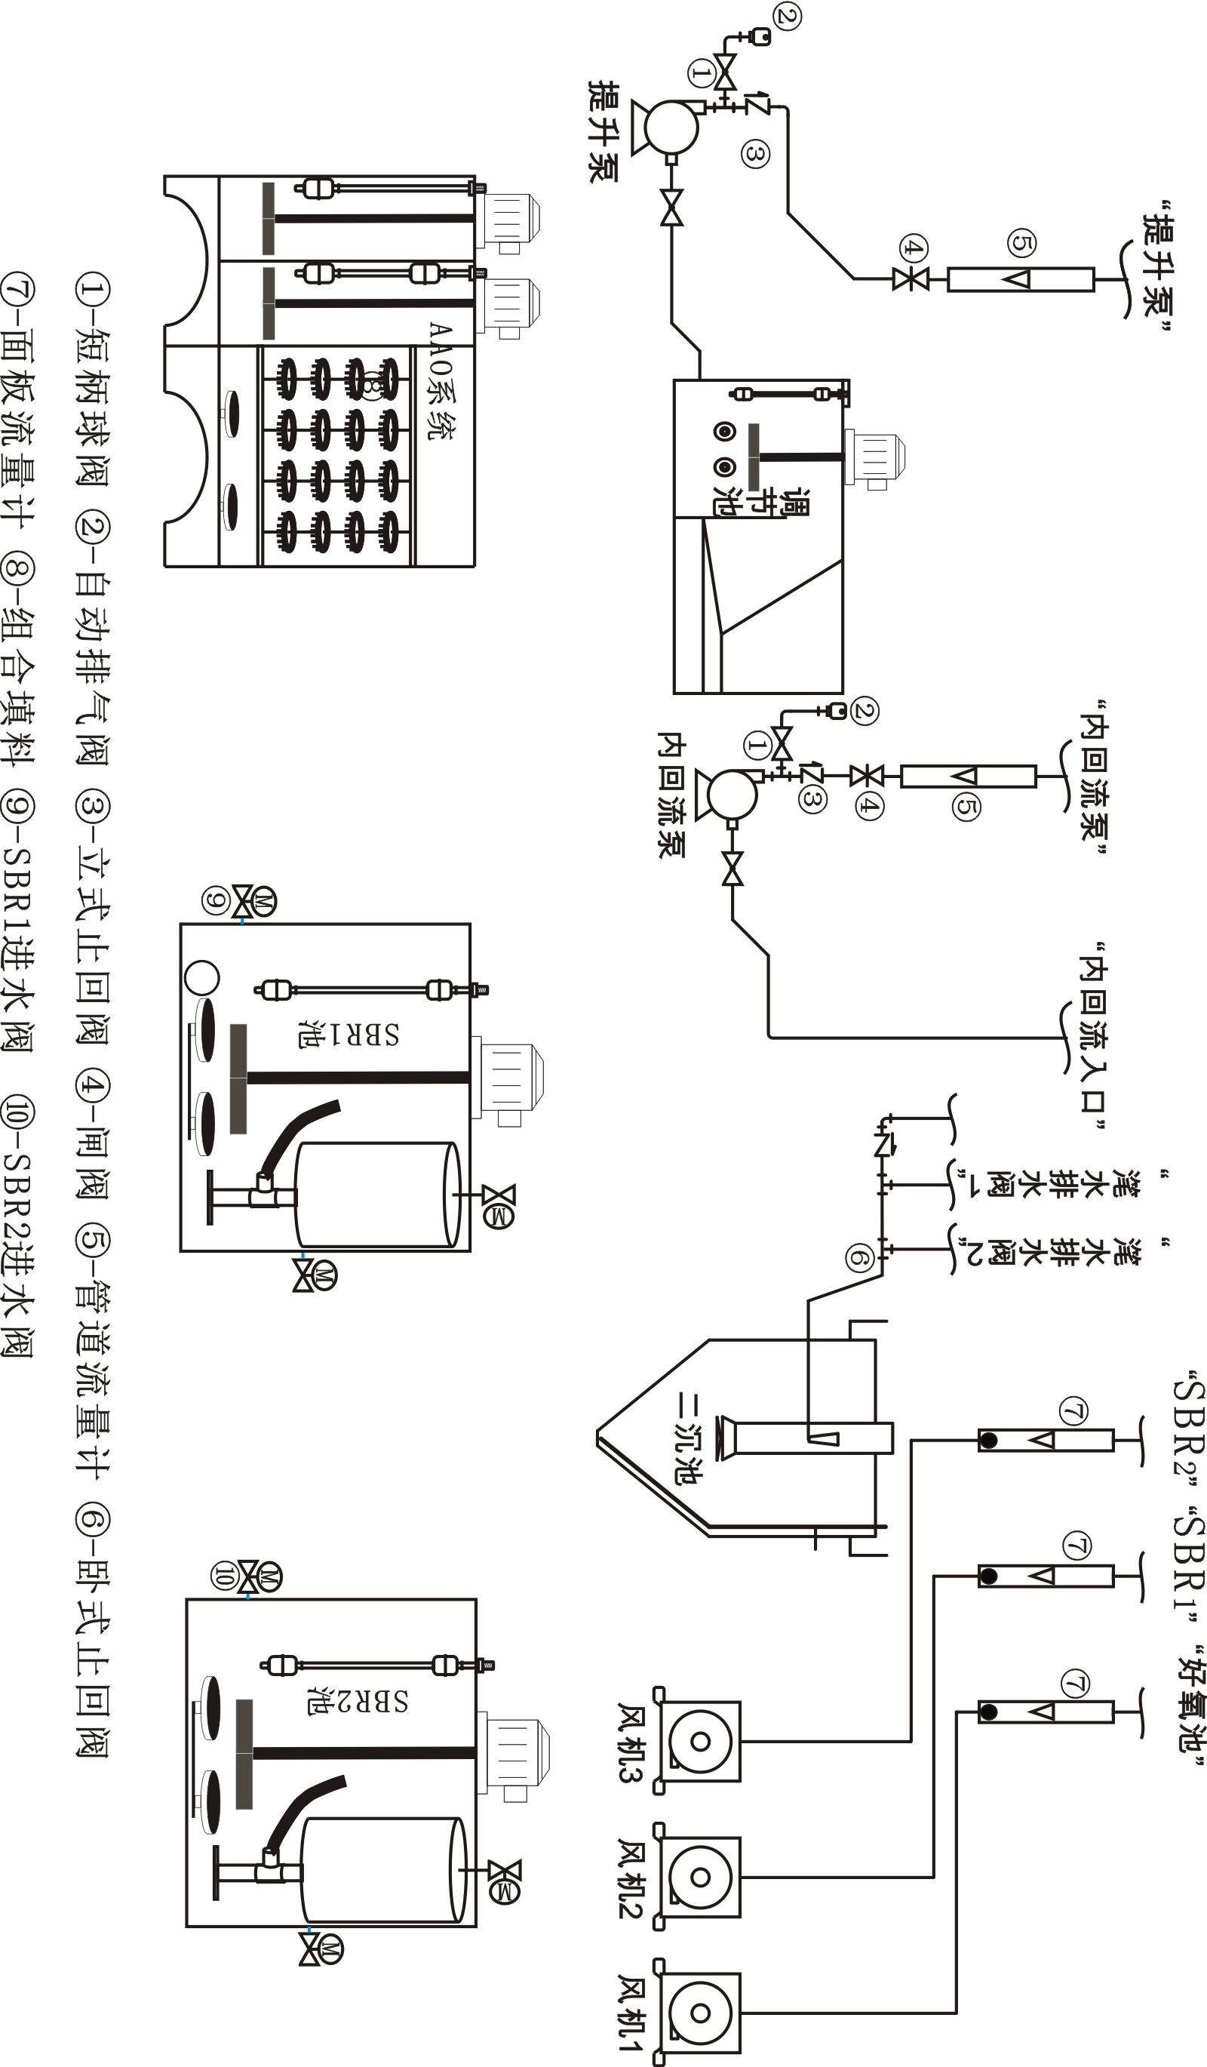
图1
2.根据赛场提供的组合型填料原料、细管和白绳子，利用工具完成填料安装，要求每串填料悬挂4片，间距要相等，绳子要拉直。
任务三、水处理平台动力系统线路设计与连接
1.阅读现场提供的MSBR系统PLC程序(计算机E:\考试程序\MSBR系统PLC控制程序)，并依据此程序完善PLC端口定义表。
PLC端口定义表
数字量输入定义 |  | 数字量输出定义
PLC输入点 | 定义、注释 | PLC输出点 | 定义、注释
 | 系统启动按钮 SB1 |  | 进水阀 YV1
 | 系统停止按钮 SB2 |  | SBR1进水阀 YV2
 | 系统复位按钮 SB3 |  | SBR2进水阀 YV3
 | 手自动切换按钮 SB4 |  | SBR1排气阀 YV4
 | 调节池上限 限位信号1 |  | SBR1排水阀 YV5
 | 调节池下限 限位信号2 |  | SBR2排气阀 YV6
 | 沉砂池上限 限位信号3 |  | SBR2排水阀 YV7
 | 厌氧池下限 限位信号4 |  | 药水搅拌机 MA1
 | 缺氧池上限 限位信号5 |  | 调节池搅拌机 MA2
 | 缺氧池下限 限位信号6 |  | 厌氧池搅拌机 MA3
 | SBR1上限 限位信号7 |  | 缺氧池搅拌机 MA4
 | SBR1下限 限位信号8 |  | 风机1 MA5
 | SBR2上限 限位信号9 |  | 风机2 MA6
 | SBR2下限 限位信号10 |  | 风机3 MA7
1M | 直流电源输出24V |  | 提升泵 MA8
2M | 直流电源输出24V |  | 内回流泵 MA10
 |  |  | 加药泵 MA11
 |  | 1L | 交流电源输出L
 |  | 2L | 交流电源输出L
 |  | 3L | 交流电源输出L
 |  | 4L | 交流电源输出L
 |  | 5L | 交流电源输出L
模拟量输入定义 |  | 模拟量输出定义
 | 在线式DO 仪（一）+ |  | 调速模块1 -
 | 在线式DO 仪（一）- |  | 调速模块1 +
 | 在线式DO 仪（二）+ |  | 调速模块2 -
 | 在线式DO 仪（二）- |  | 调速模块2 +
 | 在线式DO 仪（三）+
 | 在线式DO 仪（三）-
 | 在线式DO 仪（四）+
 | 在线式DO 仪（四）-
 | 在线式PH 仪 +
 | 在线式PH 仪 -
注：面板上控制对象部分三个“N”与交流电源输出“N”短接
2.根据已完成PLC端口定义表及赛场提供的3号和4号保护线，完成电气控制柜的线路连接。要求导线颜色与插座颜色一致，选取长度适中的导线进行连接。

具体要求：

出现插座的颜色不同时，上下接线时以上边插座颜色为准，左右接线时以左边的颜色插座为准；长度适中：导线长度不超过两插座距离20cm。
任务四、污水处理设备调试运行
参赛选手根据现场竞赛设备和任务书要求，利用提供的电脑与工具，完成系统通水调试、运行参数调节、过程数据记录等，系统运行完成以砂滤柱有进水为终点。
具体要求如下：
1.系统通水调试检测
1.1 对象上相应器件运行情况应正常。
1.2管件、器件连接处应无漏水渗水。
1.3控制柜面板导线连接应正确。
2.系统运行参数调节
2.1 在提供的MSBR系统PLC程序的基础上进行SBR1和SBR2池的反应时间（即搅拌机、风机的运行时间调为2min，沉淀时间调为3min；提升泵启动统一调为0.5 min，停止延时时间调为10s。保存并下载到PLC主机中，启动自动运行。
2.2系统运行中，将提升泵进水流量调为4L/min左右，内回流泵进水流量调为1L/min左右，好氧池曝气流量调为6L/min，SBR1池曝气流量调为6L/min，SBR2池曝气流量调为6L/min。
2.3按照下表设置DO、pH仪表参数；
名称 | 高报警High | 低报警Low | 滞后Delay
DO仪表（一） | 0.2mg/L | 0mg/L | 0.01 mg/L
DO仪表（二） | 0.5mg/L | 0.2mg/L | 0.01 mg/L
DO仪表（三） | 4mg/L | 2mg/L | 0.1 mg/L
DO仪表（四） | 4mg/L | 2mg/L | 0.1 mg/L
pH仪表 | 9 | 6 | 0.1
3.系统运行过程数据记录
3.1 测试好氧池中溶解氧DO值并记录。
3.2测试SBR2池中溶解氧DO值并记录。
3.3系统运行过程中调节参数记录。
任务五、pH、DO在线监测仪标定
参赛选手根据任务书要求，利用提供的在线仪表，完成通电预热、仪表标定、定点安装等任务。
- 在线式DO仪的标定。
1.1配制无氧水，将提供的Na₂SO₃加入250ml的蒸馏水中配制成饱和溶液，默认水中的溶解氧含量为0mg/L。
1.2 将标定仪器通电预热30分钟，预热结束后，举手示意裁判，记录结束时间并签字
1.3零点标定，待测量值稳定后，经裁判允许并签字后方可进行零点标定值的保存。
1.4斜率标定，待测量值稳定后，经裁判允许并签字后方可进行零点标定值的保存。
1.5仪器安装，要求将在线式DO仪（一）、在线式DO仪（三）对应的DO传感器依次安装在接头17、47处（见附录1）。
- 在线pH仪的标定。
2.1标准缓冲液pH6.86和pH4.00的配制，将相应pH缓冲剂粉末倒入250ml容量瓶中，配制标准溶液。
2.2 将标定仪器通电预热30分钟，预热结束后，进行标定。
2.3零点标定（pH6.86），将pH仪传感器探头放在标准缓冲液中，待屏幕显示有ZERO和6.86，说明仪器零点校正完成。
2.4斜率标定(pH4.00)，将pH仪传感器探头放在标准缓冲液中，待屏幕显示有SLOPE和4.00，说明仪器斜率校正完成。
